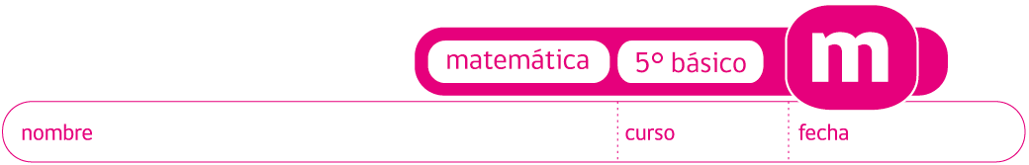

PAUTA ACTIVIDADES: EMPLEO DE TÉRMINOS SEGURO, POSIBLE E IMPOSIBLE (II)

Observa los dibujos y completa los enunciados:

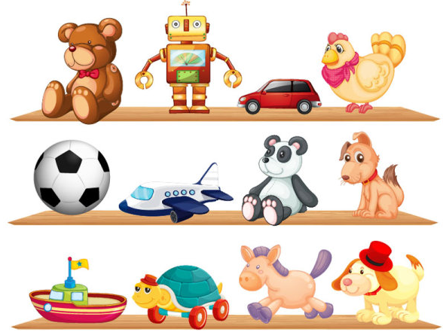
- En la repisa se encuentran los juguetes que se muestran en la imagen. Que Karina saque un robot de la repisa para jugar es un suceso......posible........ (Seguro, posible o imposible) porque.....es un suceso que se puede dar, dentro de los 12 juguetes se encuentra un robot. Todos tienen la misma posibilidad de ser elegidos por Karina..................................

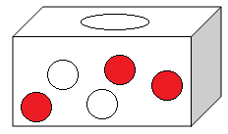
- Extraer de la caja sin mirar una bolita roja es un suceso.....posible..............porque........hay bolitas rojas y blancas en la urna y todas tienen la misma posibilidad de ser extraídas................................................................

- Extraer de la caja sin mirar tres bolitas y que las tres sean blancas es un suceso................ .......imposible...........porque......solo hay dos bolitas blancas.............................................

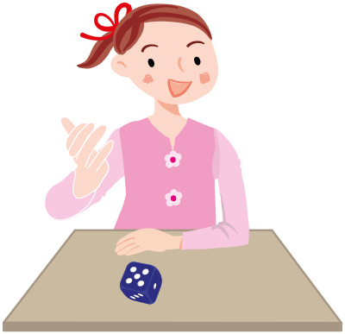
- Lanzar un dado de seis caras una vez y obtener un número par es un suceso.......posible................porque.....al lanzar un dado hay tres resultados posibles que son números pares el 2, 4 y 6.....................................................

- Lanzar un dado de seis caras una vez y obtener un número mayor que 6 es un suceso.......imposible..............porque.......sólo se puede obtener números del 1 al 6 en un dado común...............................................................................

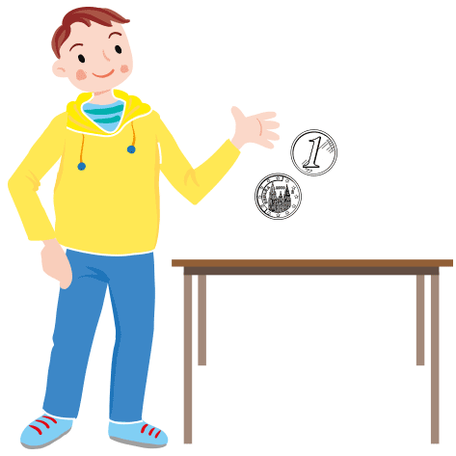
- Lanzar una vez una moneda al aire y obtener sello es un suceso .....posible............porque.....al lanzar una moneda hay la misma posibilidad de obtener cara o sello....................................................

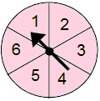
- Mover la flecha de la ruleta y que ésta se detenga en un número menor o igual a 6 es un suceso..........seguro........porque.....esas son todas las opciones que muestra la ruleta y todos los números tienen la misma posibilidad de ser el lugar donde se detenga la flecha.................................................................................

- Mover la flecha de la ruleta y que ésta se detenga en un número impar es un suceso.......posible....... porque.......... hay tres resultados posibles que son números impares el 1, 3 y 5...................................

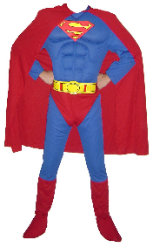

- Que Marcos se coloque el disfraz de Superman y pueda volar es un suceso......imposible...................... porque...... (múltiples respuestas).......
......................................................................................................................

Elaborado por: Fabiola Sotelo A.

